**Petites meringues à la fraise**

De belles petites meringues toutes roses et bien croustillantes

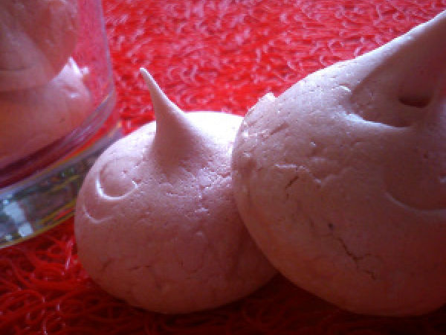

**Nombre de parts:** 1 parts  
**Temps de préparation:** 15 minutes  
**Temps de cuisson:** 90 minutes  
**Difficulté:** Facile

**Ingrédients:**

Pour une vingtaine de petites meringues :  
2 blancs d’oeuf  
70g de sucre en poudre  
2 cuillères à soupe de sirop de fraise   
Un petit peu de colorant alimentaire rose en poudre

**Préparation:**

Etape 1: Ces petites meringues sont simplissimes à réussir. Pour commencer, battez au fouet ou au robot vos blancs avec une pincée de sel. Quand ils commencent à être fermes, incorporez le sucre et continuez à fouetter. Vers la fin, ajouter le sirop de fraise et le colorant

Etape 2: Une fois les blancs bien fermes et brillants, mettez les blancs dans une poche à douille. J’ai opté pour une douille ronde et lisse pour faire des petites meringues rondes. Munissez vous ensuite d’une plaque allant au four et recouvrez-là de papier sulfurisé. Préchauffez votre four à 100*

Etape 3: Avec la poche à douille, déposez sur la plaque des petites boules de meringues de 4cms de diamètre environ. Retournez les meringues pour 90 minutes à 100*  
  
A la sortie du four, les meringue sont bien croustillantes. Pour ne pas qu’elles ramollissent, gardez les dans une boute hermétique